Промежуточная аттестация по английскому языку 10 класс

2023-2024 учебный год

Работа составлена на основе Примерных программ общего образования по английскому языку. При составлении работы учтены планируемые результаты освоения учебного материала за 10 класс.

Работа состоит из 4 частей. На выполнение работы отводится 45 минут.

В разделе «Аудирование» предлагается прослушать несколько текстов и выполнить одно задание на понимание основной информации в прослушанных текстах. Рекомендуемое время на выполнение – 10 минут (включая инструкции, повторы и паузы). В заданиях раздела проверяется сформированность умений извлекать основную информацию из прослушанного.

Раздел «Чтение» содержит 7 заданий на понимание прочитанного текста. Рекомендуемое время на выполнение – 10 минут. В заданиях раздела оценивается сформированность умений понимать содержание прочитанного текста и понимать запрашиваемую информацию в прочитанном тексте.

Раздел «Грамматика и лексика» состоит из 10 заданий. Рекомендуемое время на выполнение –15 минут. Задания раздела контролируют навыки оперирования грамматическими единицами в коммуникативно значимом контексте на основе предложенного текста (грамматика) и лексико- грамматические навыки образования и употребления родственного слова нужной части речи (словообразование).

В разделе «Письмо» дано одно задание, предлагающее написать короткое письмо личного характера. Рекомендуемое время на выполнение задания – 15 минут. В задании проверяются умения сообщать информацию, использовать социокультурные навыки, использовать лексические и грамматические единицы в соответствующем контексте и орфографические навыки.

Максимальное количество баллов - 29 баллов.

|  |  |  |
| --- | --- | --- |
| **Процент выполнения** | Сумма первичных баллов | Оценка |
| 85 - 100 % | 25-29 | 5 |
| 65 - 84 % | 19-24 | 4 |
| 40 - 64 % | 11-18 | 3 |
| 39 и менее % | 0-10 | 2 |

Демонстрационный вариант работы

Аудирование

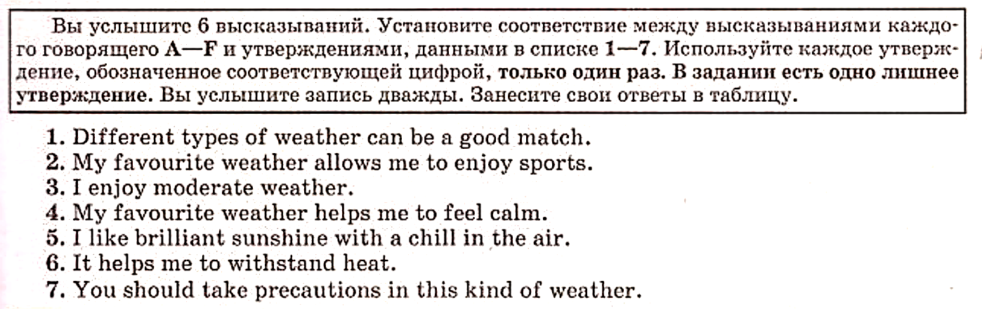



Чтение

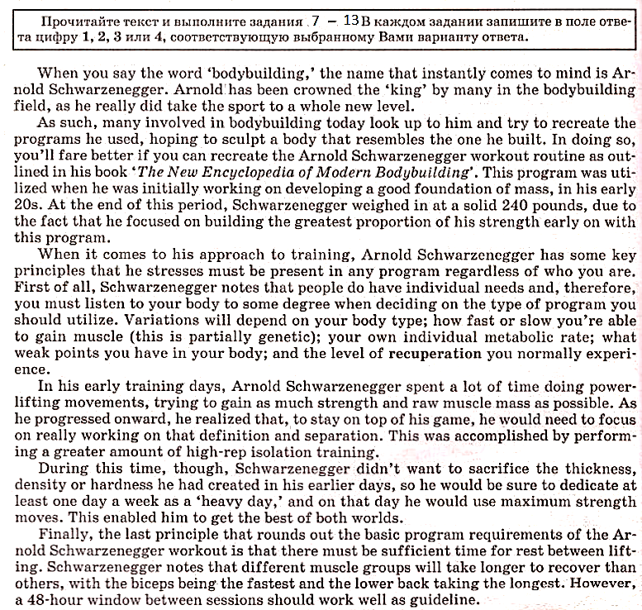

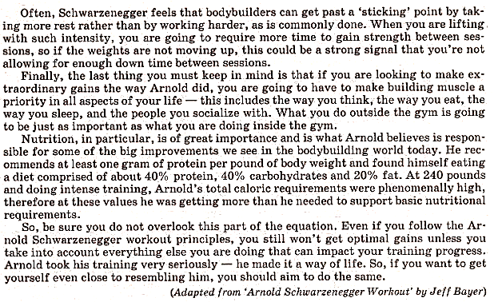

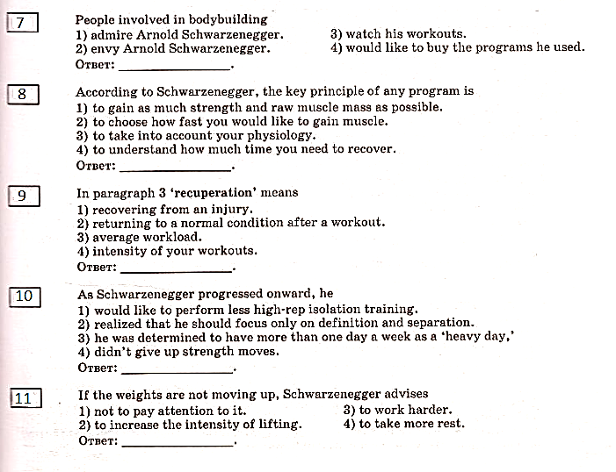

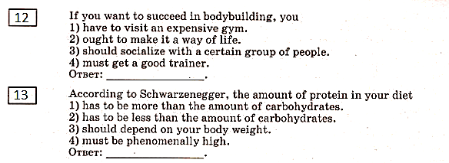

Лексика и грамматика

|  |
| --- |
| Прочитайте приведенный ниже текст. Преобразуйте слова, напечатанные заглавными буквами в конце строк, чтобы они грамматически соответствовали содержанию текста. Занесите свой ответ в бланк ответов. |

**Fireworks in Britain**

Roger Bacon, an English monk, wrote about his experiments with

fireworks in 1242.

**1** Queen Elizabeth I___________ the earliest recorded fireworks WATCH

display in England at Warwick Castle in 1572. She liked them,

and more fireworks displays followed. The fireworks had a lot

of gold and silver explosions.

**2** The Thames_________ a popular location for fireworks BE

for 400 years since then.

**3** The________ recent one was to celebrate the new Millennium BIG

In 2000.

There was a huge fireworks display in 1749 over Green Park in

London. It took six months to plan, a special building(called the

**4** Temple)__________. It cost 14,500 pounds – a lot of money BUILD

in those days! Unfortunately, there was an accident and

**5** the Temple________ fire. CATCH

In Britain the official traditional day for fireworks was Guy Fawkers’

night on the 5th of November. Guy Fawkers was the man who wanted

to blow up the Houses of Parliament but failed.

**6** But _______ days, fireworks have been so popular you can see and THIS

hear them the whole year.

|  |
| --- |
| Прочитайте приведенный ниже текст. Преобразуйте слова, напечатанные заглавными буквами в конце строк, чтобы они грамматически и лексически соответствовали содержанию текста. Занесите свой ответ в бланк ответов. |

**Stradivari’s Secrets**

Antonio Stradivari is famous for his string musical instruments

such as violins, guitars, cellos, violas and harps. Stradivari made

**1** his first violins in the traditional style of his _______ TEACH

Nicolo Amati.

**2** Later models had ______proportions, becoming flatter and DIFFER

broader, and people believed this accounted for their special

sound.

However, copies of the Stradivarius failed to demonstrate this.

**3**  Another theory was that the ________varnish had a special ORIGIN

effect on the instrument.

However, many Stradivarius violins have lost this varnish and

yet still retain their special musical qualities.

An American researcher claimed that the method of transportation

**4** had resulted in a change in the ________ of the wood and the COMPOSE

Theory was supported as the layer of material may affect the sound.

**Письмо**

You have received a letter from your English-speaking pen-friend Nancy who

writes:

… I hope you liked my New Year card. Where and how did you celebrate New

year this time? What was the weather like? What’s your secret wish or at

least hopes and expectations for the coming year?

I’ve redecorated my room and it looks much nicer now …

Write a letter to Nancy.

In your letter

− answer her questions

− ask **3 questions** about the way her room looks now

Write **100–140 words**.

Remember the rules of letter writing.

Бланк ответов

Фамилия, имя_____________________________________________________

Класс______________________

|  |  |
| --- | --- |
| Номер задания | Ответ |
| A |  |
| B |  |
| C |  |
| D |  |
| E |  |
| F |  |
| 7 |  |
| 8 |  |
| 9 |  |
| 10 |  |
| 11 |  |
| 12 |  |
| 13 |  |
| 1 |  |
| 2 |  |
| 3 |  |
| 4 |  |
| 5 |  |
| 6 |  |
| 1 |  |
| 2 |  |
| 3 |  |
| 4 |  |

Ответы к заданию 1записываются последовательностью цифр.

Ответы к заданиям 7-13 записываются в виде одной цифры, которая соответствует номеру правильного ответа.

Ответы к заданиям по лексике и грамматике записываются в виде слова (словосочетания).

Задание «Письмо » выполняется на обратной стороне бланка ответов.